***Балалармен жаппай өткізілетін шаралар***

***Тақырыбы: «Алтын күз»***

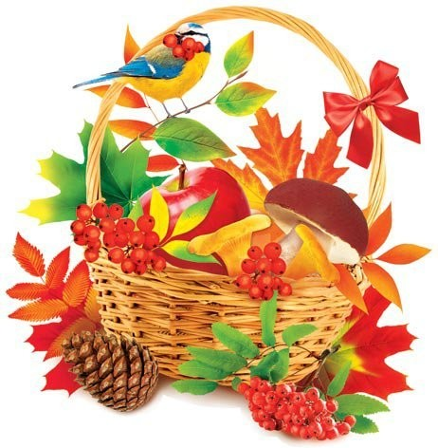

ертеңгілік

«Түймедақ» ересек тобы

Тәрбиешілер: Сүйінбаева Ж. Қ.

Уразбаева Г. Ж.

Саз жетекшісі: Аетова Л. Т.

Ақтөбе 2021ж

Зал мерекеге сай безендірілген. «Күз тамаша» әуені ойналып, жапырақтар ұстаған балалар залға кіреді.

**1-жүргізуші:** Армысыздар құрметті қонақтар, күзіміз берекелі, мерекелі болсын. Бүгінгі «Алтын күз» мерекелік ертеңгілігімізге қош келдіңіздер.

**2-жүргізуші:** Балалар, айналамызға қарайықшы. Өлкемізге күз келіпті, алтынға малынғандай сап сары. Күз мезгілі екенін біз қалай білеміз, белгілерін айтайықшы? (балалардың жауаптары)

Әуен ойналып, ортаға Күз ханшайымы келеді.

**Күз ханшайымы:** Қандай әдемі сыңғырлаған дауыстар, әдемі киінген балалар. Саламатсыңдар ма, балалар? Амансыңдар ма қонақтар! Мерекелеріңіз құтты болсын, әрбір үйдің ақ дастарханында молшылық болсын.

**1-жүргізуші:** Амансыз ба, Күз ханшайымы, қош келдіңіз! Бүгін бізде мереке, төрге шығыңыз. Алтын күзімізді бірге жырлайық, бірге көңіл көтерейік. Балалар қонағымызға арнап ән шырқап берейік.

**Ән: «Күзгі әуен»**

**2-жүргізуші:** Күз ханшайымы, біздің балаларымыздың күз мезгіліне арнап жаттаған өлең жырлары бар екен, тыңдап көріңізші.

**Жыр шумақтар: 1,2,3,4,5.**

**Күз ханшайымы:** бәрекелді, тамаша.Рахмет сендерге балалар. Керемет айтады екенсіңдер. Әндерің де, жырларың да күз жайында, мына мен жайында екен. Ризамын. Көңілім бір көтеріліп қалды ғой. Мен де сендерге құр қол келмедім, өзімнің жақсы көретін ойыным бар, соны бірге ойнаймыз ба? (балалардың жауаптары)

**Ойын: «Қолшатыр»**

**2-жүргізуші:** Жарайсыңдар, балалар! Сендерге Күз ханшайымының ойыны ұнады ма? Керемет ойнадыңдар, рахмет.

**Күз ханшайымы:** әрине ұнады. Өте көңілді балалар екенсіңдер.

Тамаша ойын болды.

**1-жүргізуші:** Біздің балалар тек қана ойын ойнап, ән мен жыр шумақтарын ғана айтып қоймай, өзіңізге арнап би де билеп бере алады, солай емес пе балалар (балалардың жауаптары)

**Би: «Көңілді тамшылар»**

Музыка әуенімен ортаға кірпі келеді.

**Кірпі:** Сәлеметсіңдер ме балалар, амансыздар ма , қонақтар! Мені таныдыңыздар ма? Мен кірпі боламын, балалардың әдемі дауыстарын естіп, сонау орманнан келе жатырмын. (сәл жабырқаулы кейіпте келеді)

**1-жүргізуші:** Саламатсыз ба, кірпі досымыз. Қош келдіңіз. Мұнда неғып жүрсіз, көңіл-күйіңіз жоқ сияқты, Не болды? Бәлкім біздің балалар көмектесер.

**Кірпі:**  күз болды, мен болсам әлі азығымды жинаған жоқпын. Орманда алма, саңырауқұлақ, жемістер көп екен. Сіздерден көмек сұрай келдім. Маған азығымды жинауға көмектесесіңдер ме? (балалардың жауаптары)

**2-жүргізуші:** балалар, не істейміз, кірпіге азығын жинауға көмектесеміз бе? (балалардың жауаптары)

**Ойын: «Қоймаға азық жинау»**

**Кірпі:** ой ,рахмет балалар! Менің азығымды жинап бердіңдер. Қандай ақылды, ұйымшыл, еңбекқор балалар едіңдер. Сендердей достарымның барына қуанамын.

**1-жүргізуші:** Біздің балалар сондай өнерлі, қаласаңыз аспапта да ойнап бере алады.

**Оркестр: «Көңілді қасықтар»**

**Кірпі:** бәрекелді, балалар сендер шеттеріңнен әртіс екенсіңдер ғой. Көңілімді бір көтеріп тастадыңдар, рахмет сендерге, балалар!

**2-жүргізуші:** кірпі досымыз, біздің балалар өзіңізге арнап күз туралы жыр- шумақтарын айтып бергілері келеді, тыңдайсыз ба?

**Кірпі:** әрине, мен кішкентай достарымның тақпақтарын кешке дейін тыңдауға дайынмын.

**Жыр шумақтар: 1,2,3,4,5.**

**2-жүргізуші:** кірпі досымыздың көңілін көтеріп, ән шырқап берейік.

**Ән: «Біздің бау-бақшада»**

**Кірпі:** қандай тамаша ән салып бердіңдер, тақпақтар айтып бердіңдер. Рахмет сендерге менің кішкентай достарым. Ал, енді мен мына азықтарымды алып, орманыма қайтайын. Сау болыңдар. Балалар» (кірпі шығып кетеді)

**Күз ханшайымы:** балалар сендердің бүгінгі көрсеткен өнерлеріңе риза болдым, ақылды, білімді, алғыр балалар екенсіңдер. Рахмет сендерге. Мен күз мезгілінде сіздермен бірге боламын.Мына себетім толы жемістерді сендерге сыйға алып келдім, топтарыңызға барып, бірге дәмін татайық, солай ма балалар?

**1-жүргізуші:** ой, рахмет сізге, Күз ханшайымы! Балалар, біз бүгін мерекемізді аяқтаймыз. Тобымызға барып, Күз ханшайыммен бірге сыйлығынан ауыз тиейік, құрметті қонақтар, сіздерді де шақырамыз.

